**EXMO. SR. PRESIDENTE DA CÂMARA MUNICIPAL DE SUMARÉ**

É com profunda tristeza que apresentamos a esta egrégia Casa de Leis a presente **MOÇÃO DE PESAR** pelo falecimento da Senhora Maria Rosa Belinatti Bortolotti - Presidente da Pestalozzi Sumaré na última quarta-feira, dia 28 de julho de 2021.

Maria Rosa, deixa um legado de anos de trabalho, dedicação e exemplo de amor em prol das pessoas com deficiência.

Seu legado se estendeu a toda família, que ao lado do marido Senhor Darcy Bortolotti criou 4 filhos: Erik, Eduardo, Edgar e Edson, trabalhadores, honestos e educados, que formaram lindas famílias. Com sua calma, acolheu e cuidou de todos.

Sua vida se findou aqui na Terra, mas seu legado permanecerá para sempre na história da nossa cidade e de centenas de pessoas com deficiência que tiveram suas vidas transformadas por meio do seu trabalho, dedicação e amor ao próximo.

Que Deus conforte os corações dos familiares, amigos e de toda a família Pestalozzi.

**Por isso, senhor presidente, requeremos a Vossa Excelência, o encaminhamento da presente MOÇÃO DE PESAR aos familiares de** Maria Rosa Belinatti Bortolotti, que deixou uma legião de admiradores não só em Sumaré, mas em todas as cidades ao nosso entorno.

**Sala das Sessões, 03 de agosto de 2021.**

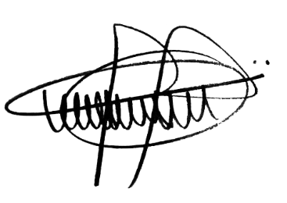

**ANDRE DA FARMÁCIA**

Vereador

Partido Social Cristão – PSC